INDHOLD | BESKRIVELSE
Brobygning | Håndværk og konstruktion
Klassetrin | 7 – 10 klasse
Varighed | 2 -3 dage
Overskrift | Insekthotel
Målgruppe | Elever som vælger faget håndværk og konstruktion
Formål | Prøve at bruge værktøj, læse en tegning i målestoksforhold, se sammenhængen imellem håndværk og matematik, stifte bekendtskab med faglig kommunikation og arbejdsplanlægning
Uddannelser der indgår i opgaven | Tømrer
Folkeskolefag, der indgår i opgaven | Matematik.  Håndværk og design.  Linjefag.
Sværhedsgrad | Middel
Arbejdsmetode | Enkeltvis
Lokalefaciliteter | Værksted med diverse redskaber tilknyttet opgaven
Værktøj og sikkerhedsudstyr (Både det udstyr man behøver og det, der ville være rart at have) | Bore  Borehoveder  Sav  Sandpapir  Blyant  Skruetrækker  Lineal  Trælim  Hammer  Personligt sikkerhedsudstyr:  Engangshandsker  Sikkerhedssko  Støvmaske  Beskyttelsesbriller
Materialer (med alternativer) | træ  skruer  træblokke  søm  metalplader
Små tips
Hvad gør man hvis det ikke går som man troede?
Sikkerhed
Lærervejledning med råd til undervisningen. Oplægget til eleverne og elevarbejdet med forløbet kan foregå analogt eller digitalt. | - Materialer  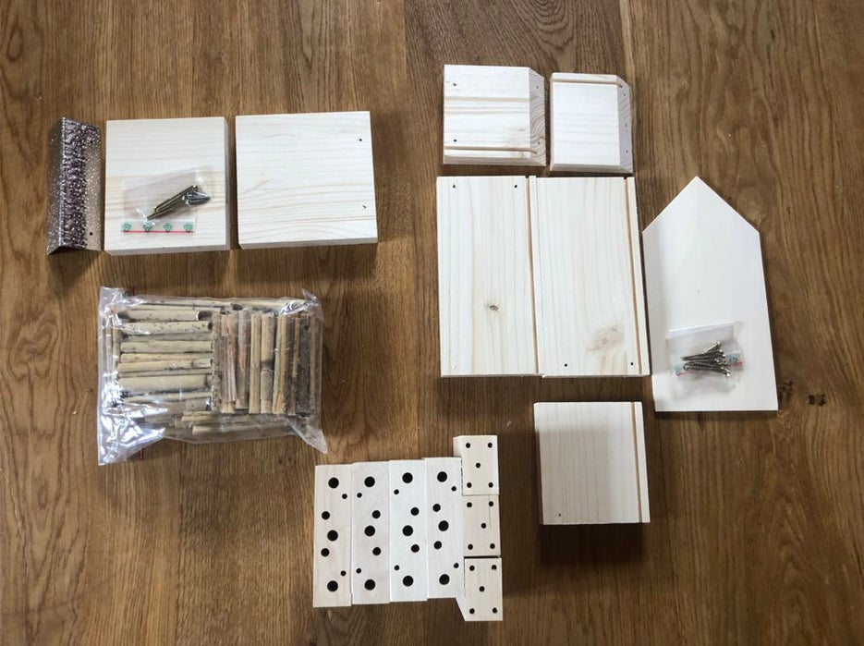  Se Video: https://youtu.be/dmtiwm9JjX8  - Huset  Skru først den ene side til gulvstykket.  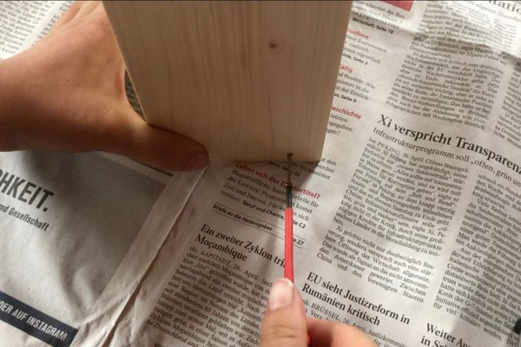  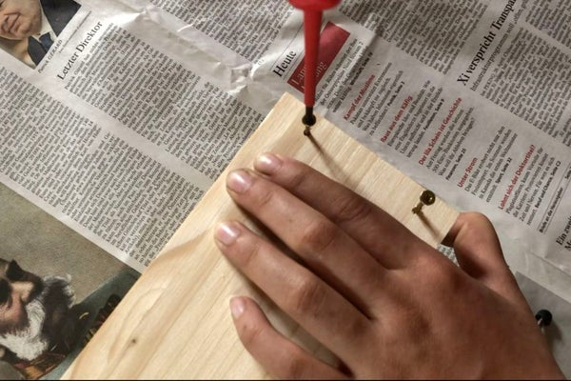  - Huset fortsat  Læg noget lim i bagpanelet, indsæt bagpanelet og skru på den anden side.  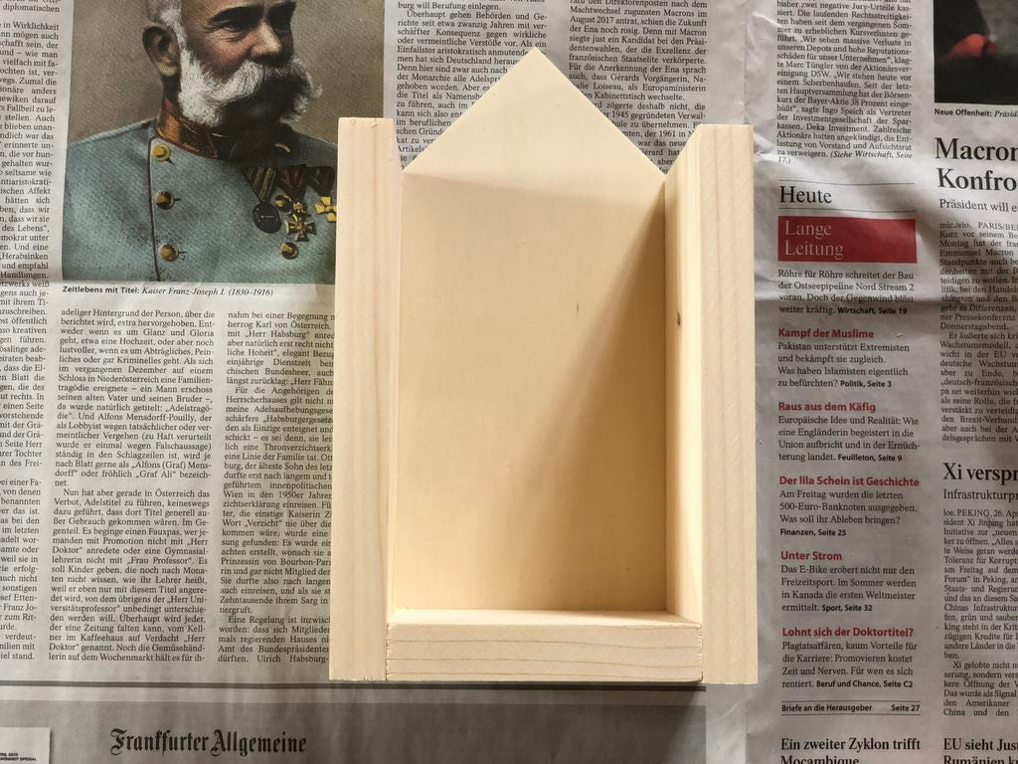  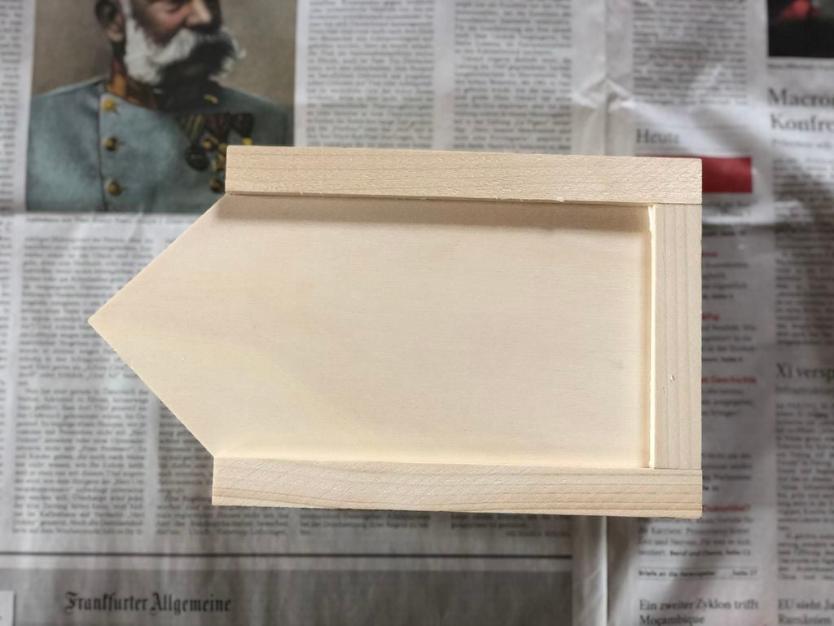  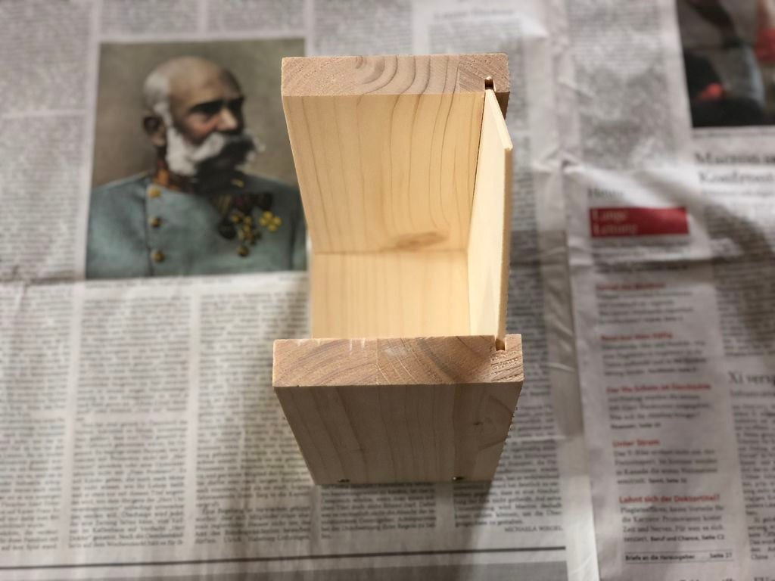  - huset fortsat  Skru de to halvdele af taget med rillen, og fastgør dem på huset med de korte skruer. Sænk skruerne godt ned.  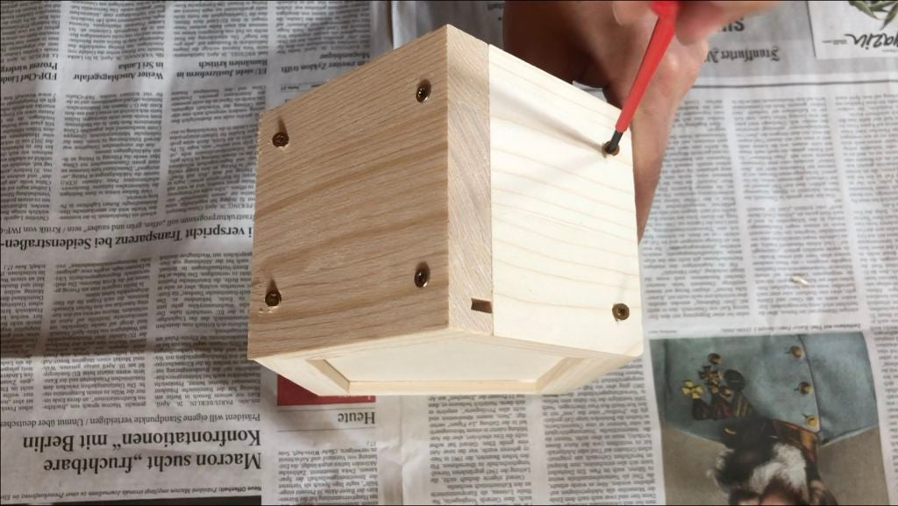  - Fyldning  Placer huset med åbningen vendt opad. Placer træklodser uden lim til test.  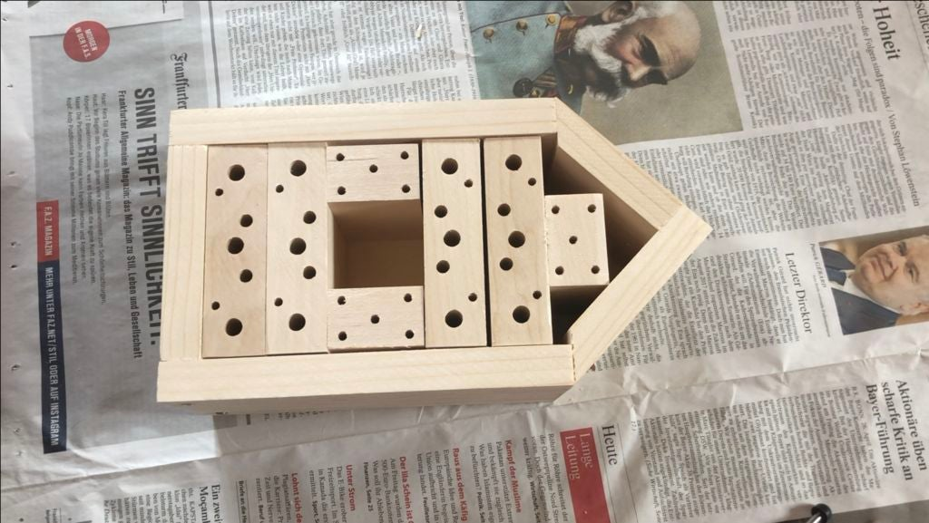  - Fyldning fortsat  Tøm huset. Påfør limen på indersiden af bagvæggen og på bagsiden af træblokke. Påfør ikke lim på siderne! Indsæt træklodserne med hullet vendt opad, og tryk ned. Tryk dele sammen, så længe limet er fugtigt.  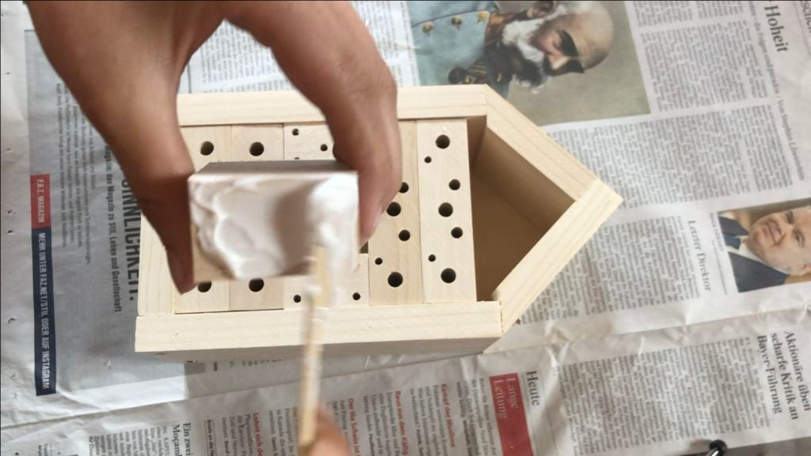  - Fyldning fortsat  Sæt rørene en efter en i hullerne, indtil alt er fast. Valgfrit: Fjern grater på forsiden af sivet med sandpapir.  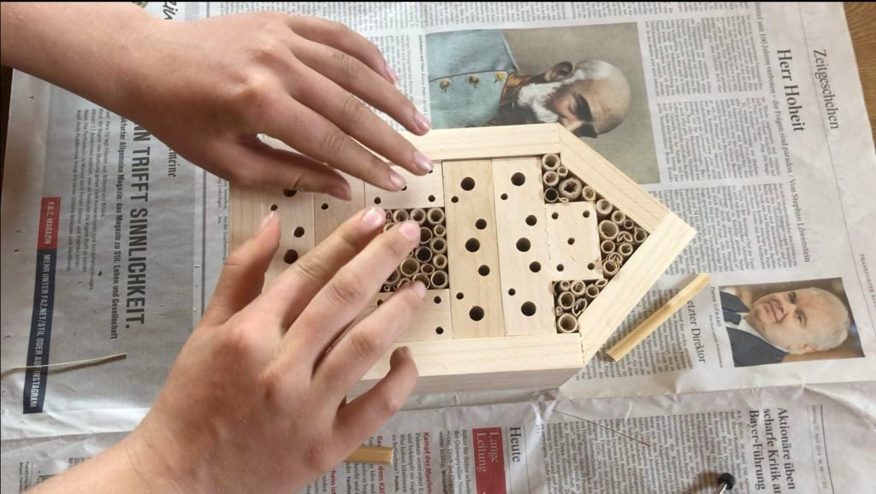  - Taget  Skru de to store taghalvdelte sammen uden rille med limtilsætning og derefter med kroppen. Fastgør metalpladen med neglene. Færdig!  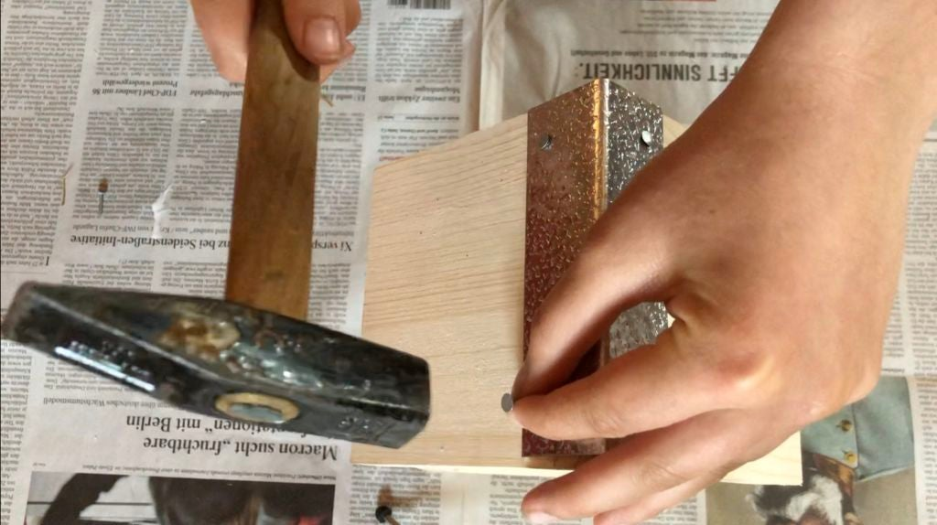
Affaldssortering | Affaldet samles i brændbart, med mindre andet er påkrævet.  -og skolen har en anden affaldshåndtering.
Evaluering af forløbet | Skema eller digitalt evalueringsskema ex. Socrative

